Ondo Bavegue

Angel Ango(tukur)

Instalation du role DNS sur Windows server R12

Redémarrer le serveur allez a “gérer” puis «ajouter rôles et fonctionnalités »

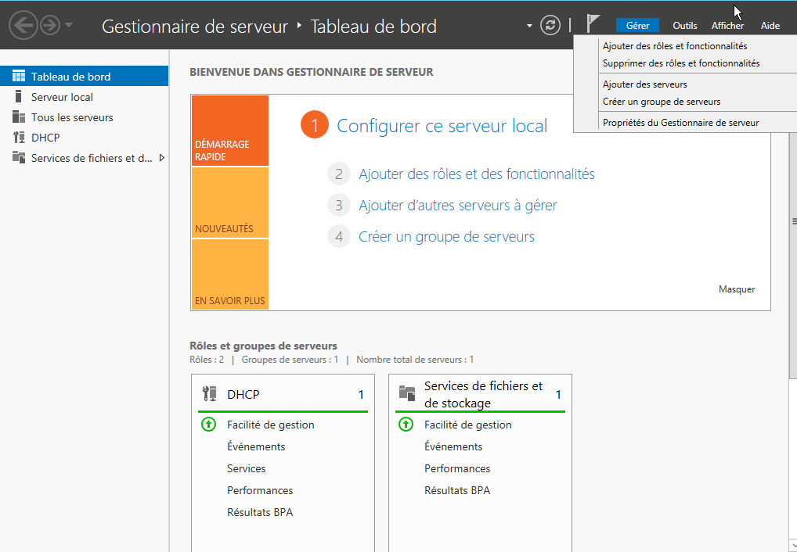

Cliquez suivant

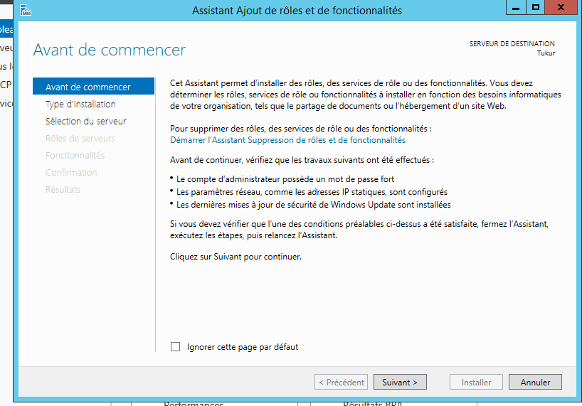

Cliquez suivants

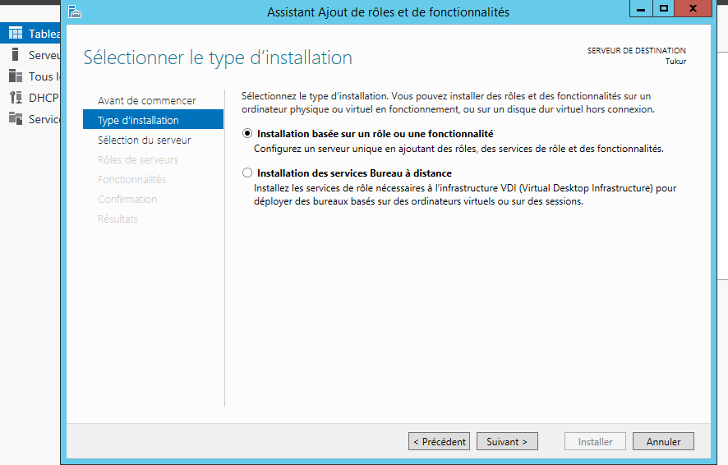

Cliquez suivant

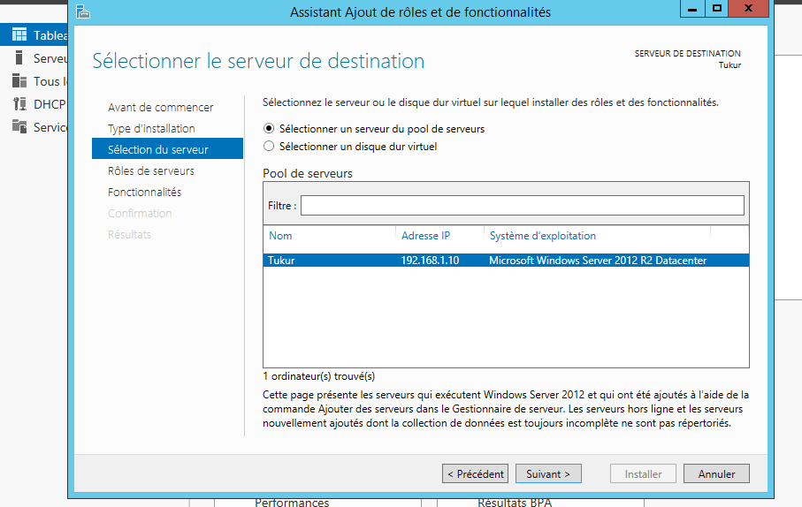

Cochez DNS puis cliquez suivant

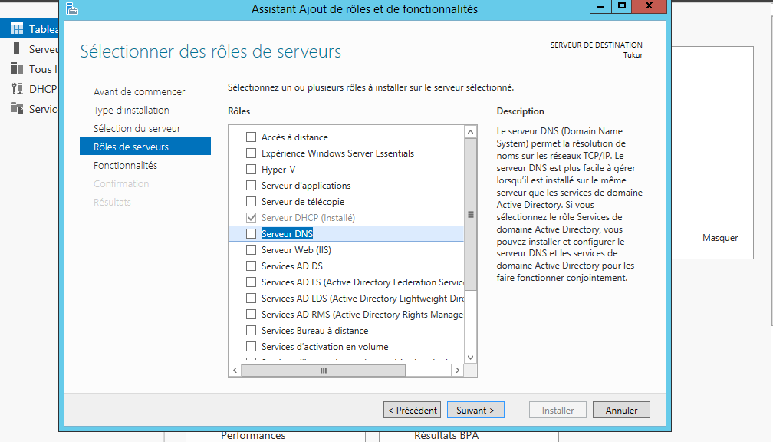

Cliquez sur ajouter des fonctionnalités

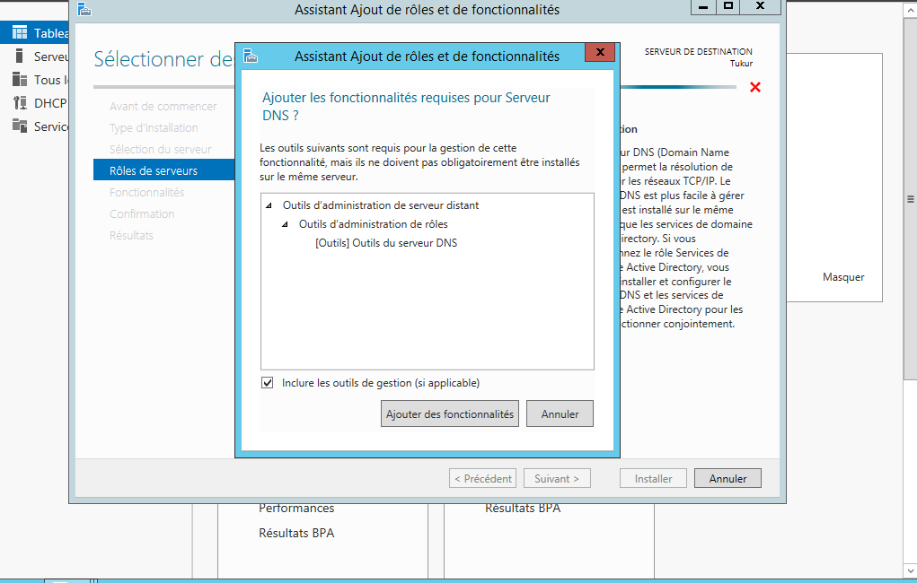

Cliquez sur suivant

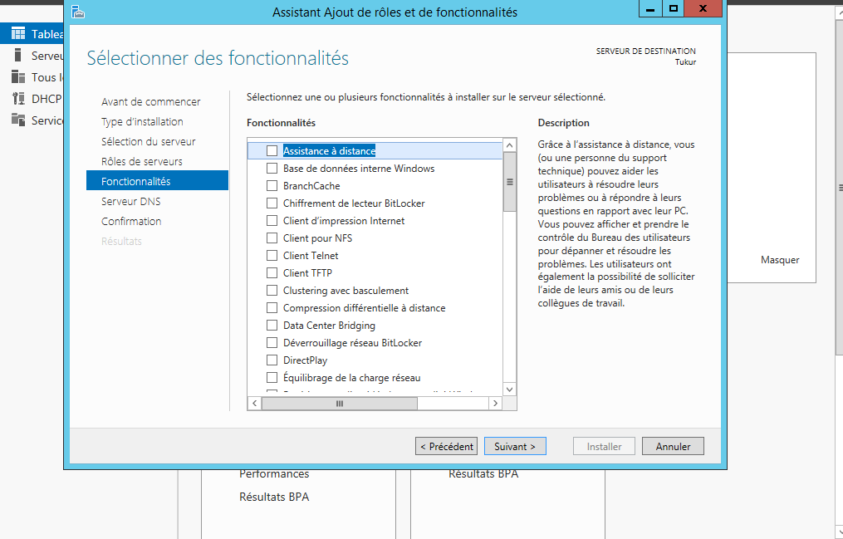

Cliquezsursuivant

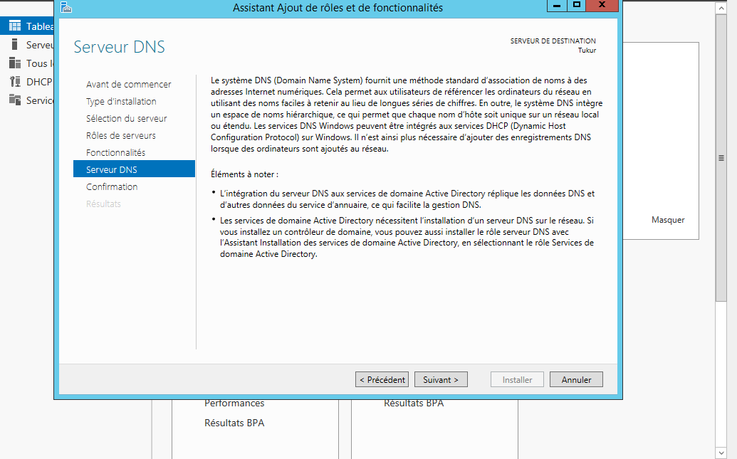

Cliquez sur installer

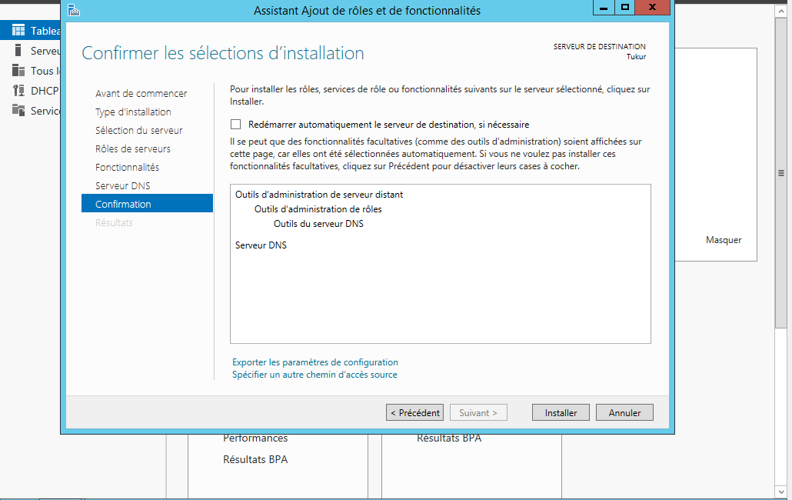

Attendez que l’installation se complète puis cliquez sur fermer

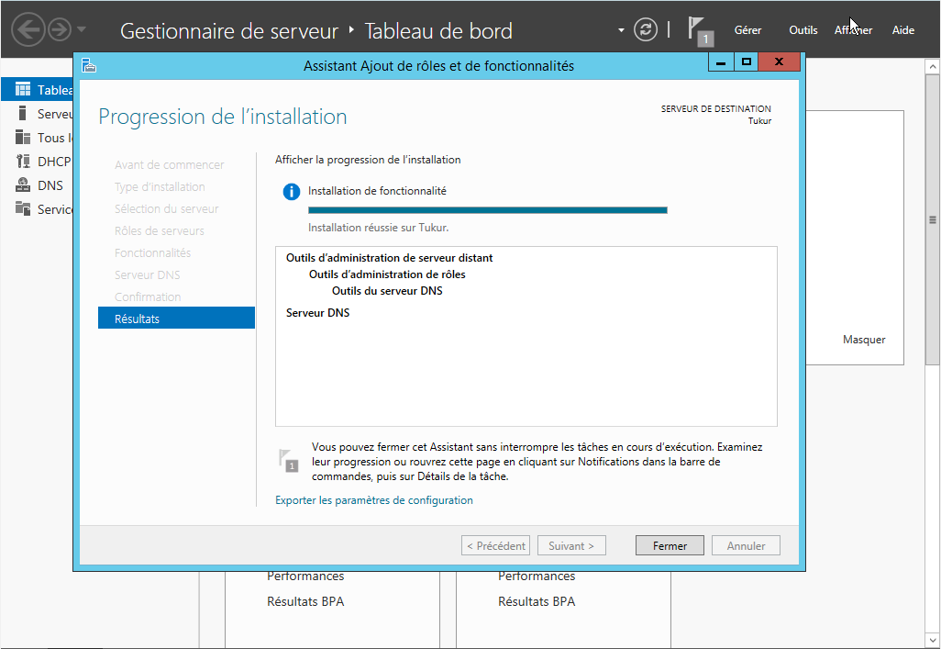

Ici on constate que le service a été crée et installe correctement

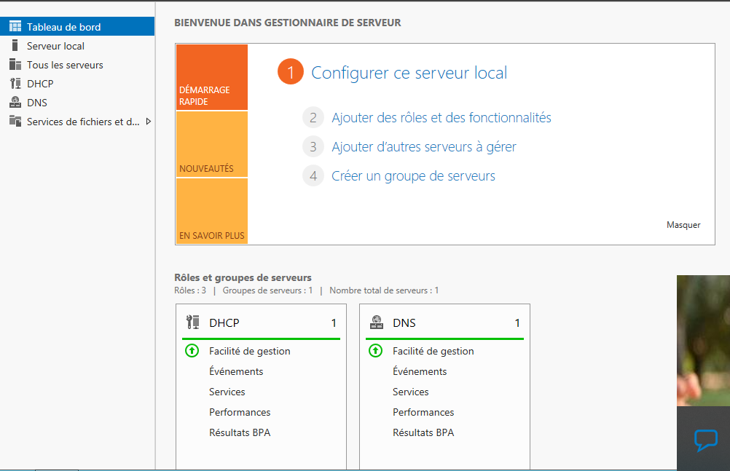

CONFIGURATION

Faites un clic sur gérer puis sur gestion de DNS

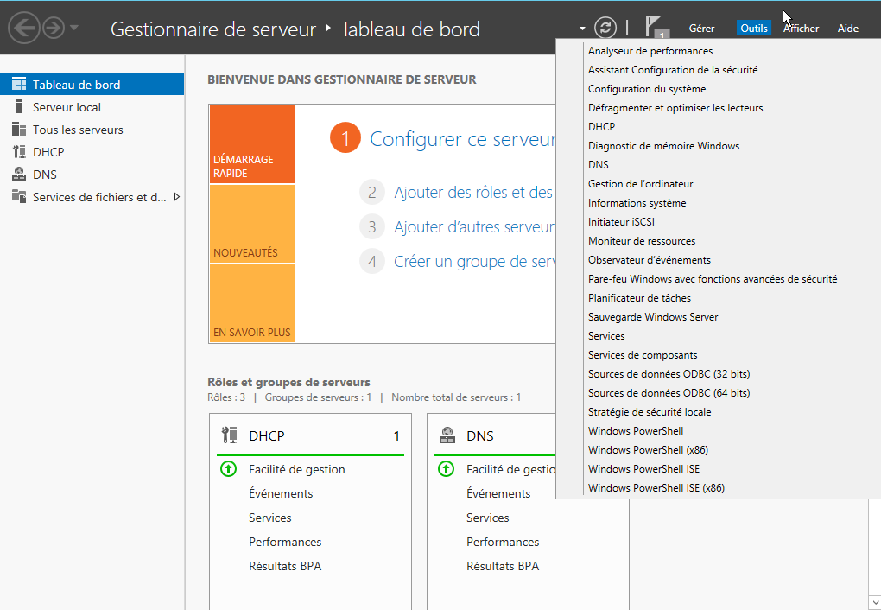

On commence avec la zone de recherche direct, on fait un clic droit puis on clique sur nouvelle étendu

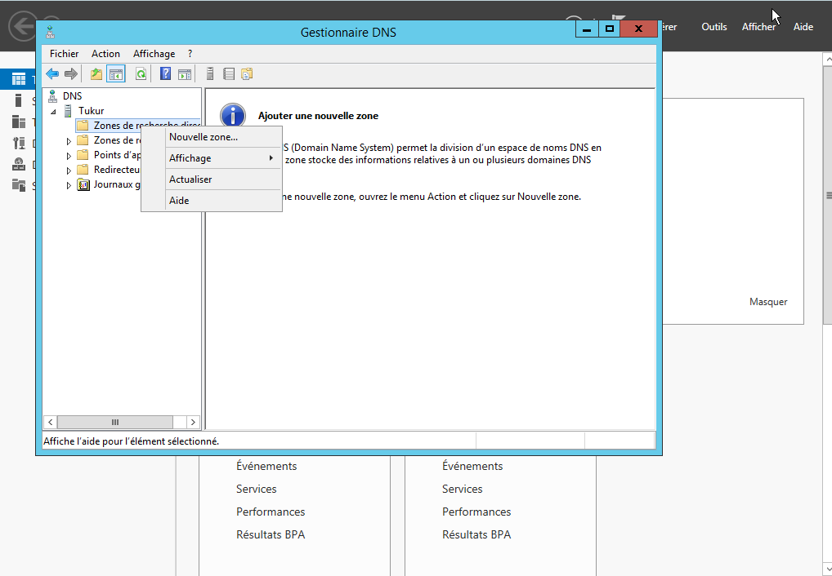

On met suivant

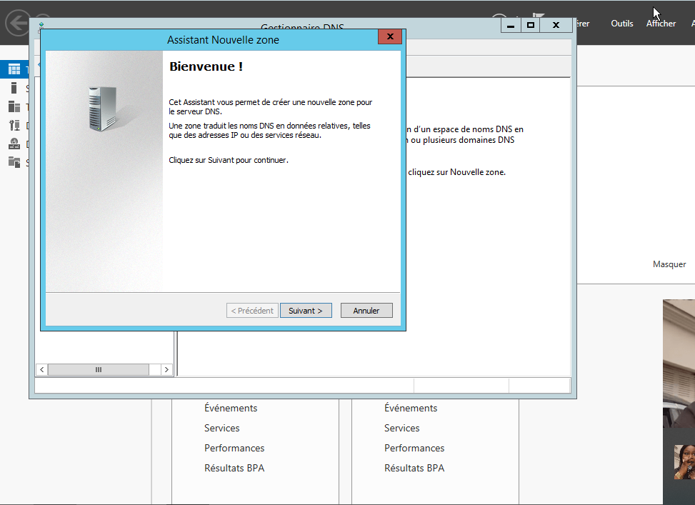

On laisse la zone principale comme sest et on clique suivant

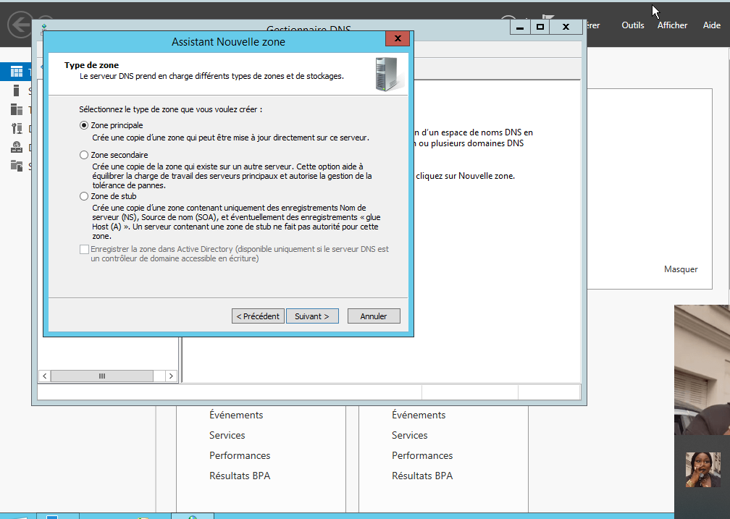

On écrit un nom de Domain sa peut être un .sn, un .com…etc. dans mon cas s’est le telecom.sn

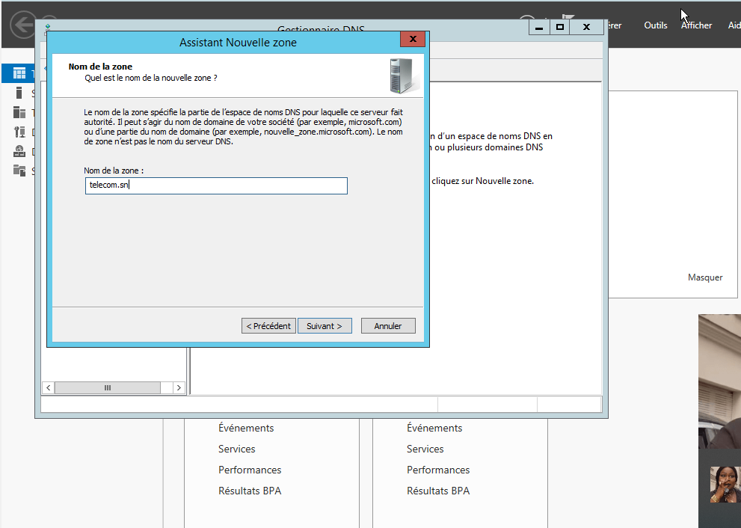

On met suivant et on laisse la première option

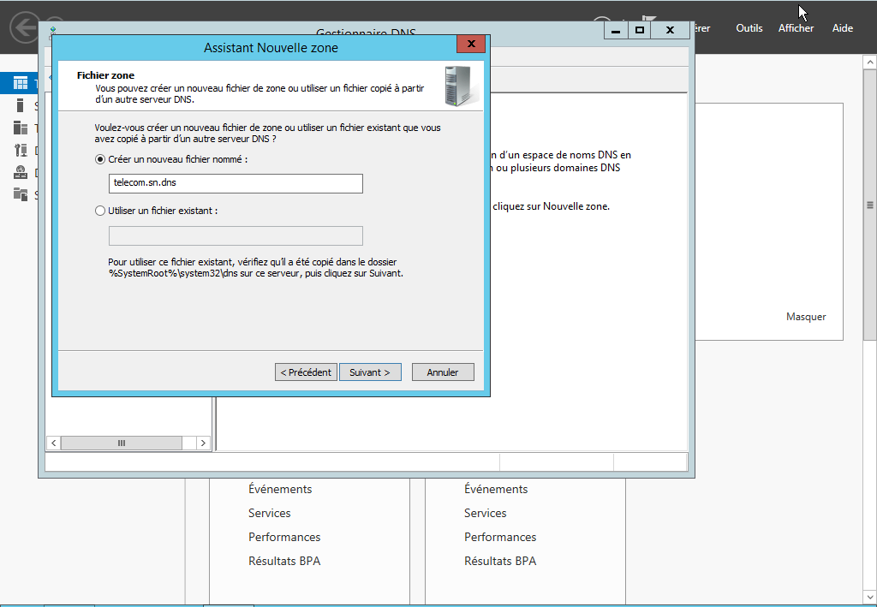

On laisse ne pas actualiser puis on met suivant

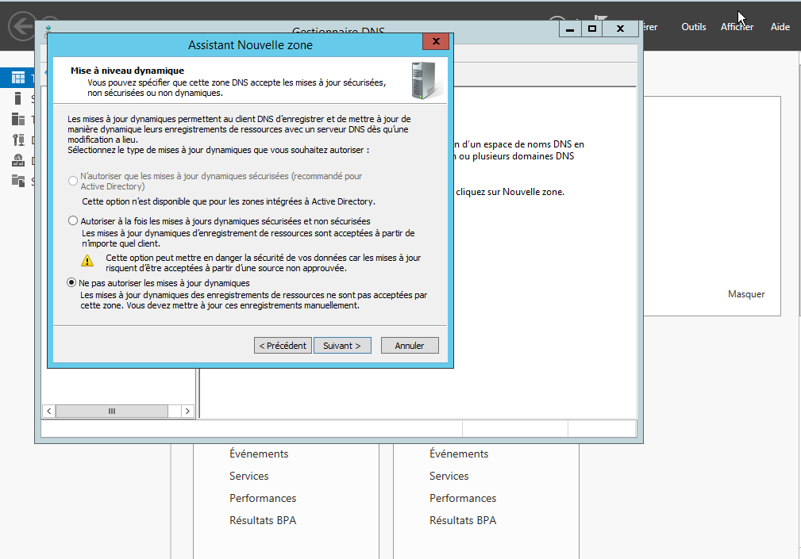

On met terminer et notre zone directe a été créé avec succès

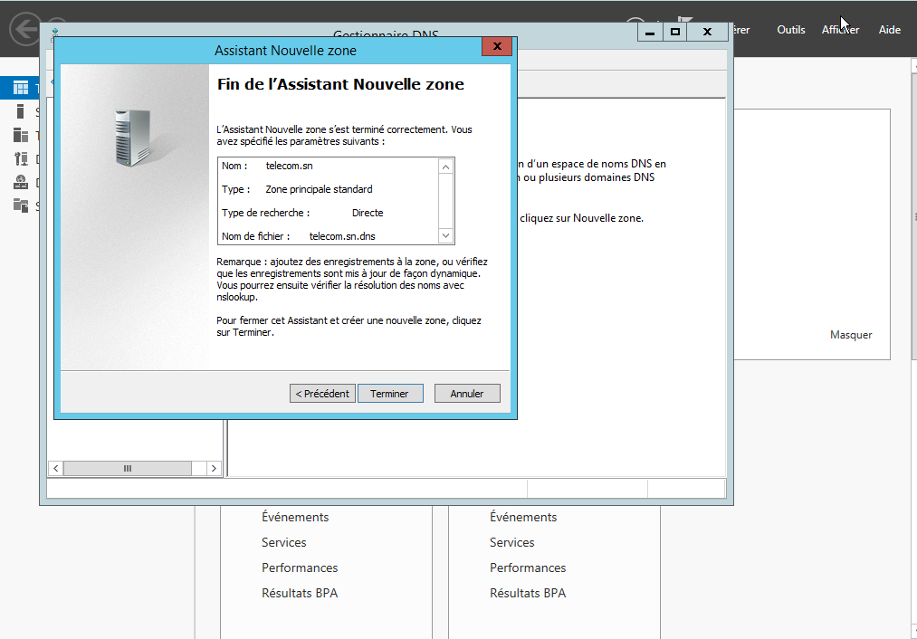

On fait clic droit sur la zone qu’on vient de créer puis on clique sur nouvelle hôte A qui correspond a ipv4

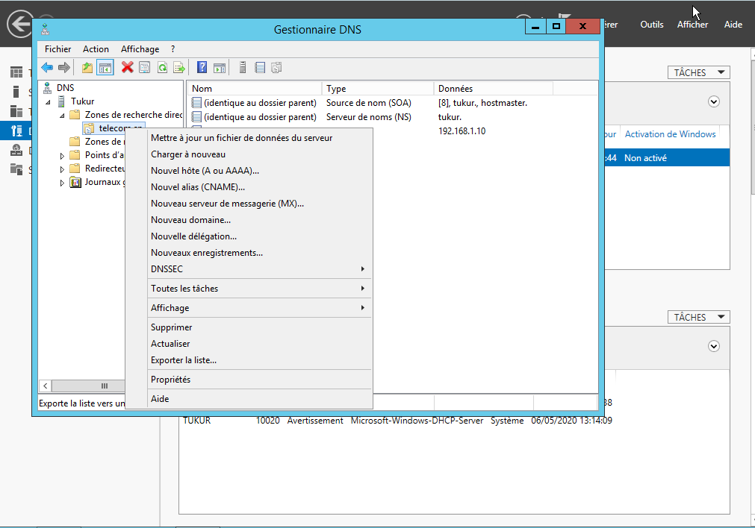

On écrit le nom de notre serveur dans mon cas c’est le ***tukur***

Puis on met son adresse IP on coche pour créer en même temps le pointeur PTR

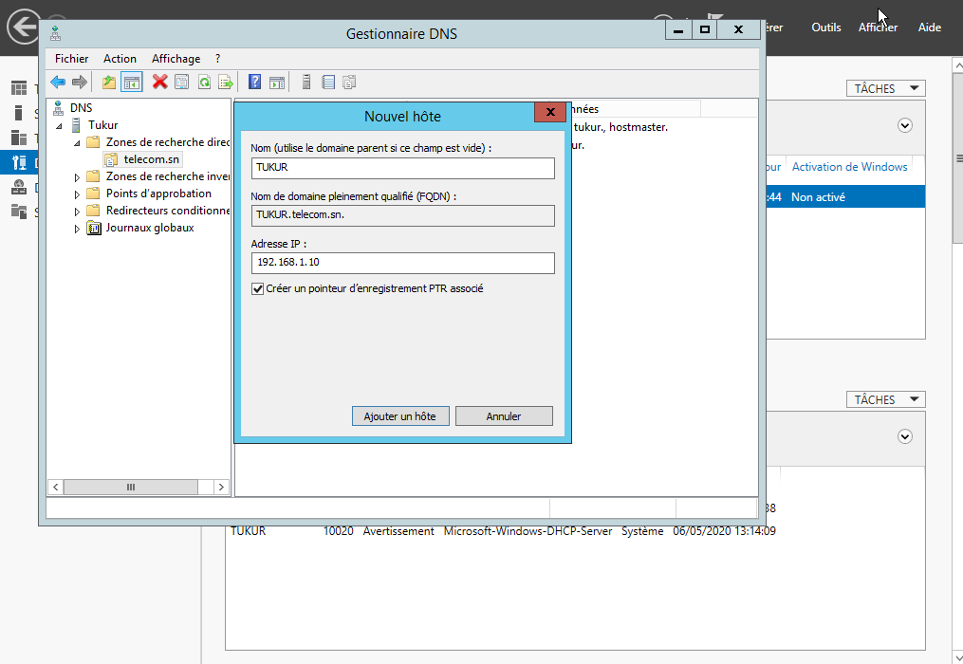

Maintenant on doit créer le CNAME, on clique sur notre zone directe puis sur CNAME



ON met ***www*** puis on met parcourir…on clic tant de suivant jusqua arriver sur notre serveur

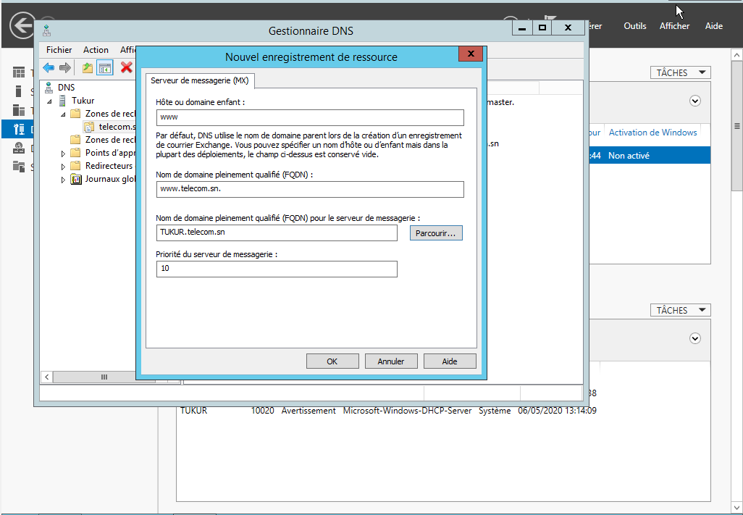

Finalement on doit ***créer le service de messagerie mx*** en fessant le même procédure cette fois on met le serveur et son IP comme dans l’A en on met parcourir,

Vu que la zone de recherche direct a été créé et les services ont été activés, maintenant on doit créer **la zone inverse**

**On clic droit sur zone inverse puis sur nouvelle zone**

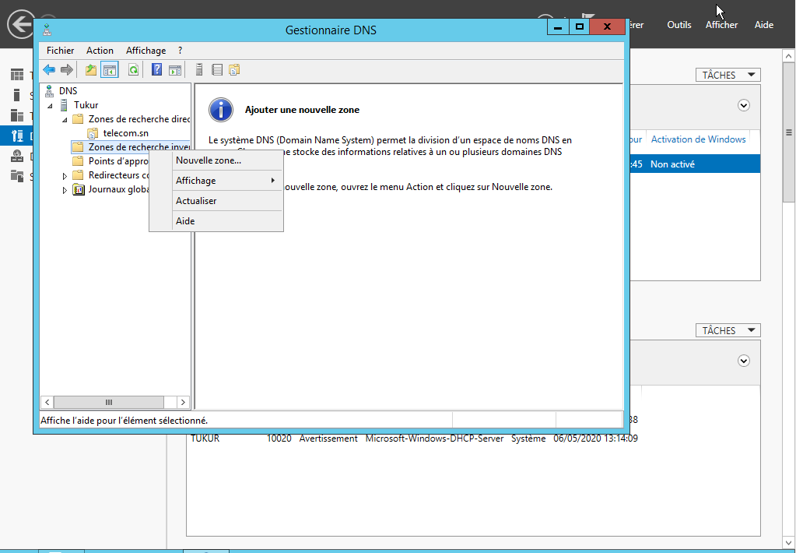

On met suivant

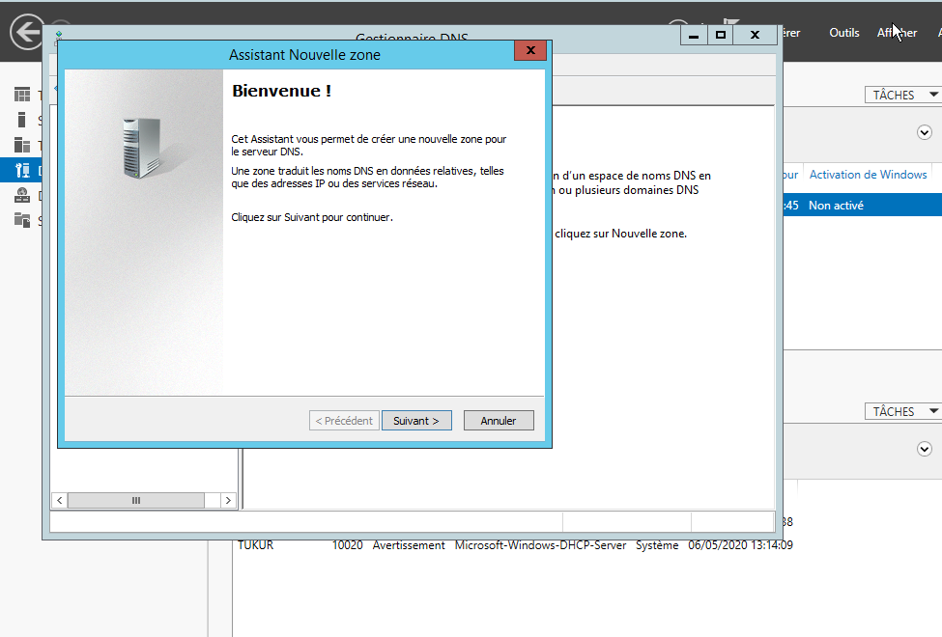

On laisse la zone principale puis on met suivant

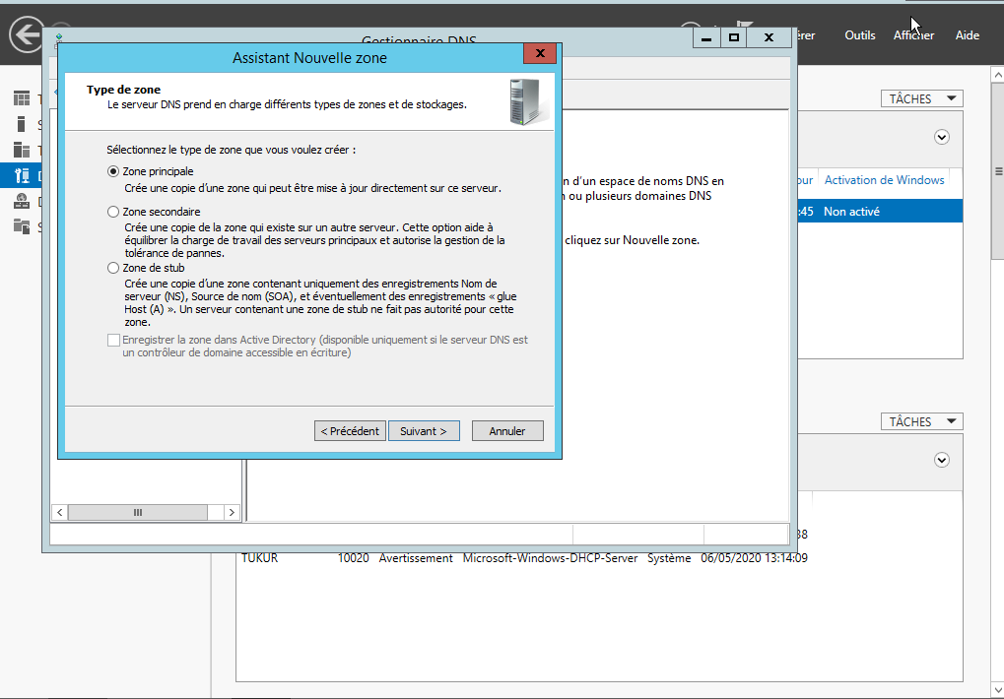

Vu que nous sommes en train de travailler en ip4 on laisse ip4 et on met suivant

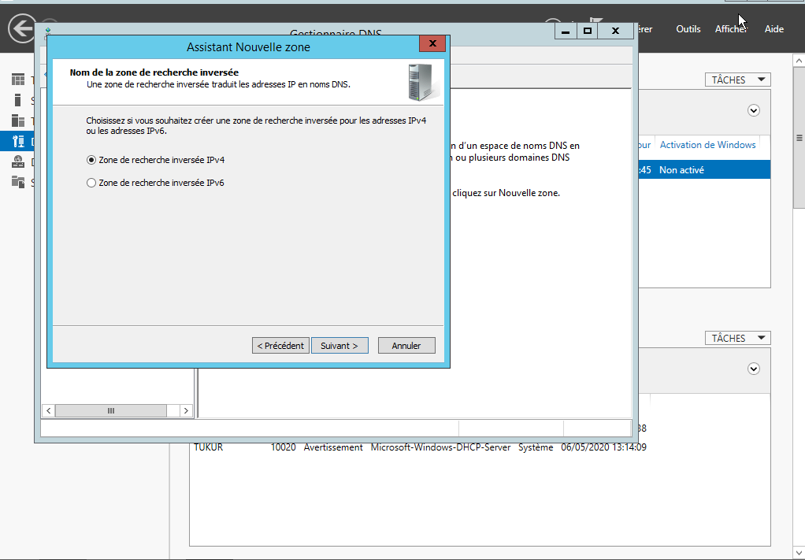

On met notre adresse sans la fin…cet a dire les 6 premiers chiffres de notre adresse

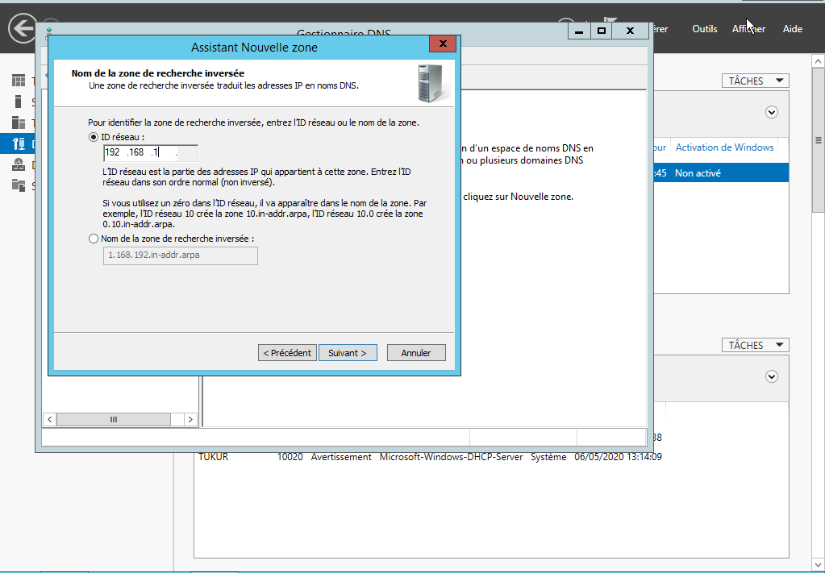

Ici on a rien à faire à part taper suivant

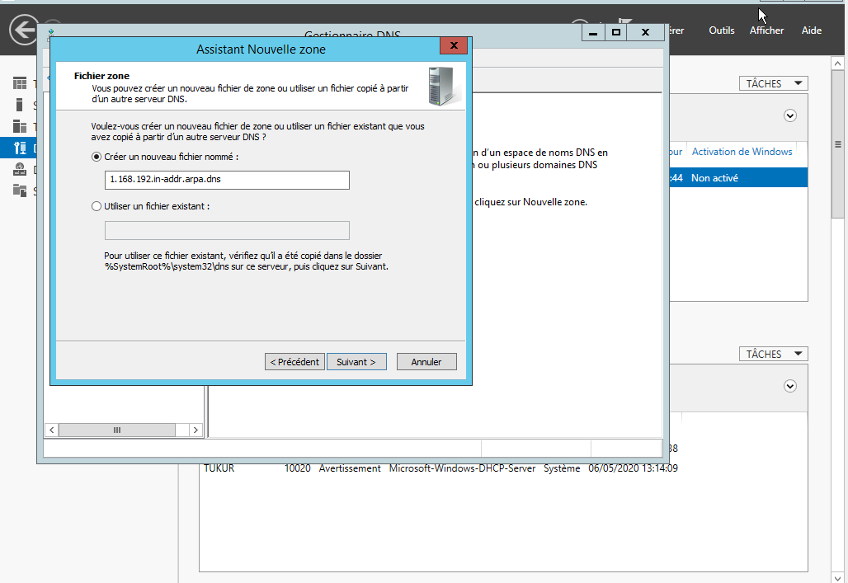

On tappe touours sur suivant

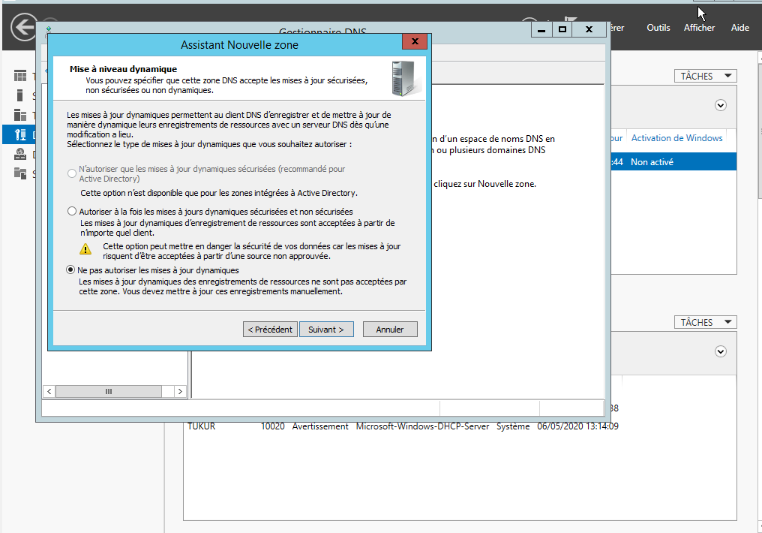

On constate que notre zone a été créé avec succès

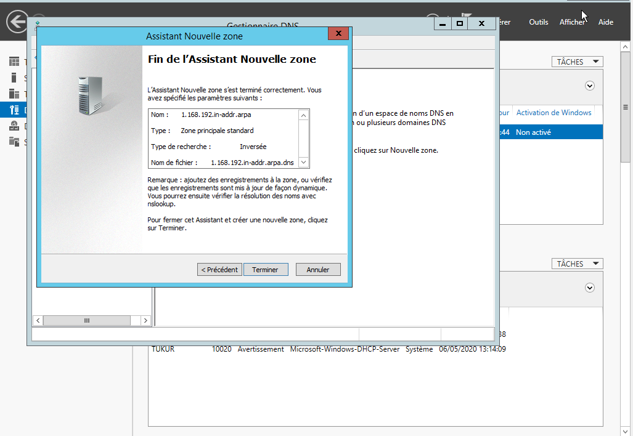

On entre maintenant dans le serveur DHCP on clique droit sur option détendue puis on clique sur nouvelle étendu

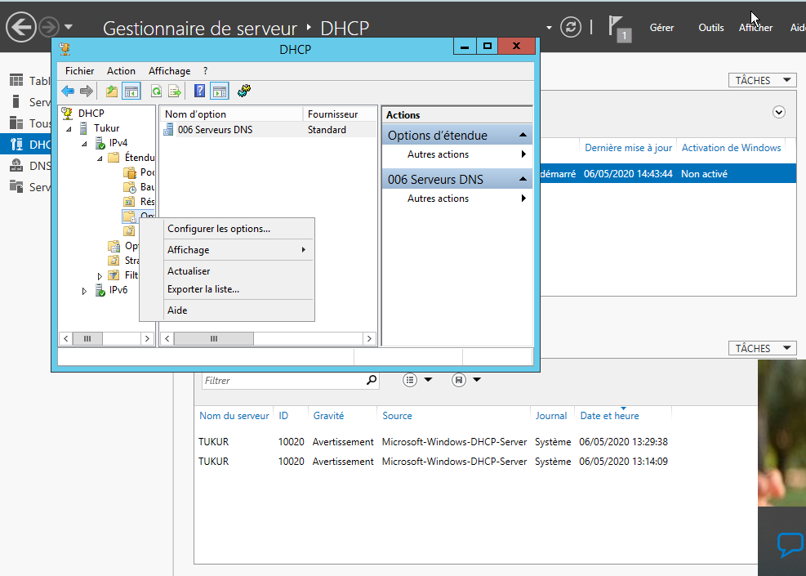

Si tu l’actives pas sa ne s’activera jamais par magie donc tu dois choisir le 006 qui corresponde au DNS puis tu suis les instructions en mettant ton serveur tu mets parcourir si tout est bien l’adresse IP viendra automatiquement il ne reste que l’ajouter

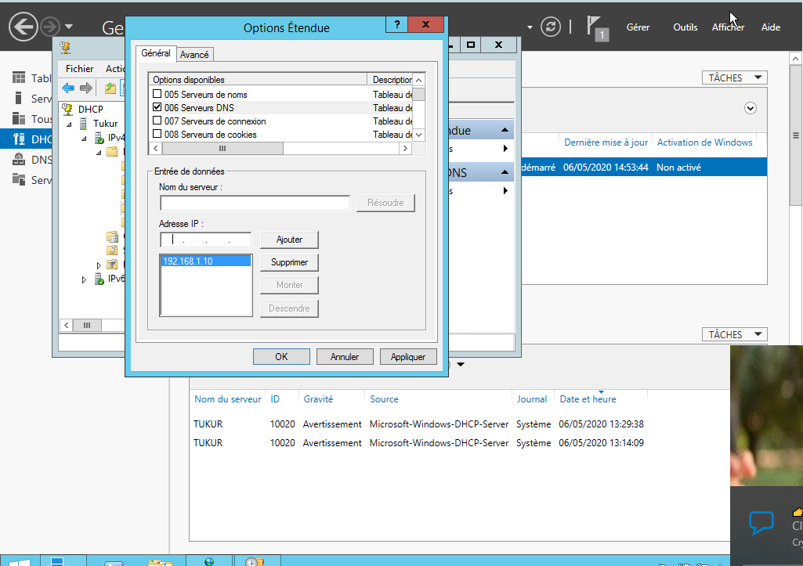

Ici c’est la même procédure cette fois si tu prends le 015 et tu mets ton nom de Domain crée au paravent dans mon cas c’est le telecom.sn une fois avoir fini on clique Windows +R en suite ncpa.cpl.

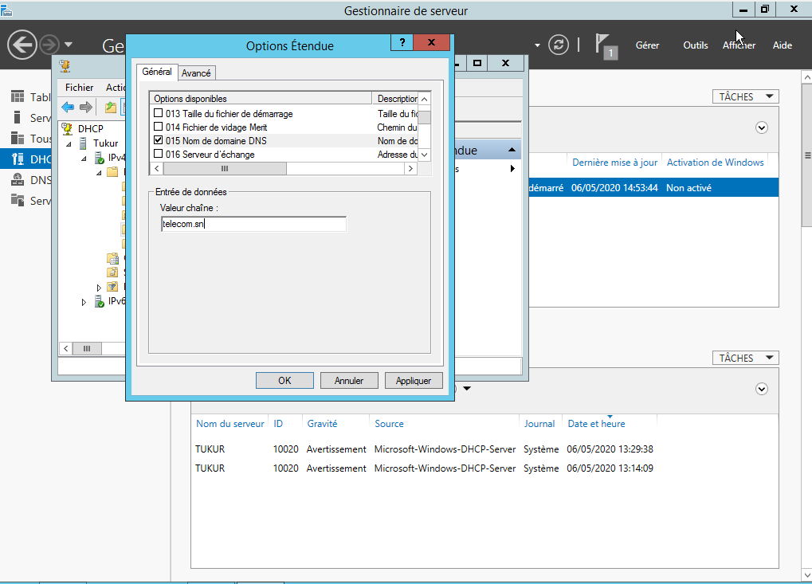

Si tas bien suivi les pas mes félicitations mais ce n’est pas encore fini tu dois tester

Machine cliente test

Tu tape Windows +R tu écris ncpa.cpl puis tu doublé clic sur connexion au réseau tu ouvre les détails et les l’adresse donne par le DHCP comme le DNS doivent apparaitre

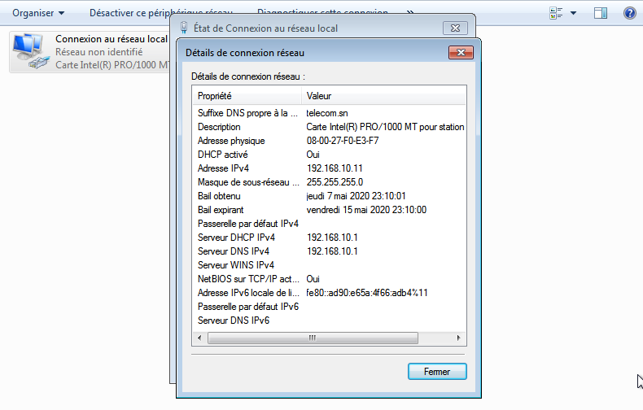

Testes au niveau du cmd

Toujours Windows + R ensuite cmd entrez puis écrivez le ipconfig /all

Notre adresse ainsi que celle du serveur DHCP et le DNS doivent apparaitre

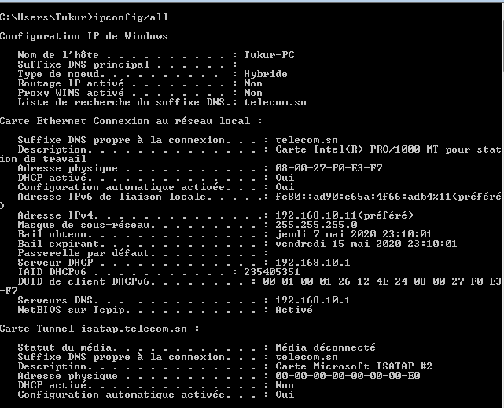

Ipconfig /renew

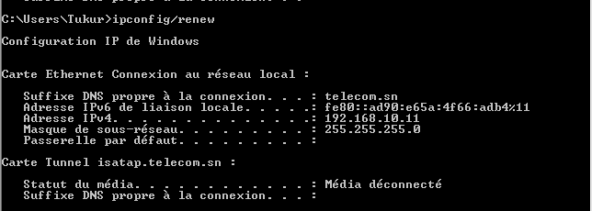

***Ping***

*L’étape qui suite est très important sa sert tester la communication entre le client et le serveur.*

Pour cette étape la première chose à faire c’est de désactiver le par-feu soit cote client comme cote serveur…et pour le faire on se trouve toujours dans le cmd et on écrit firewall.cpl

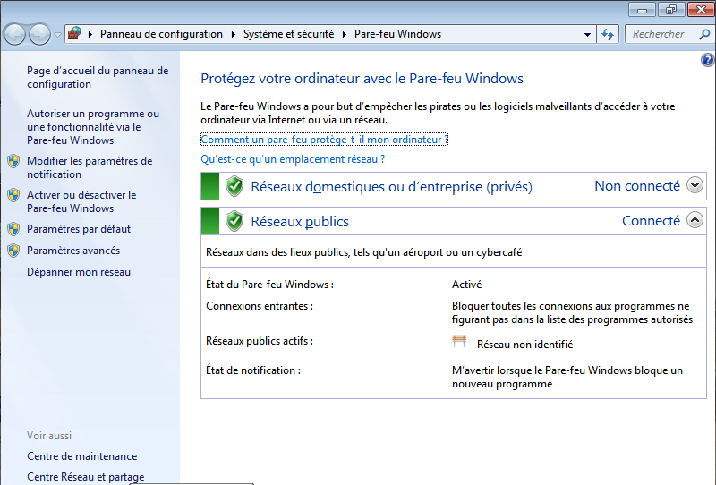on se dirige vers activer/désactiver pare-feu

on coche sur désactiver et s’est fait

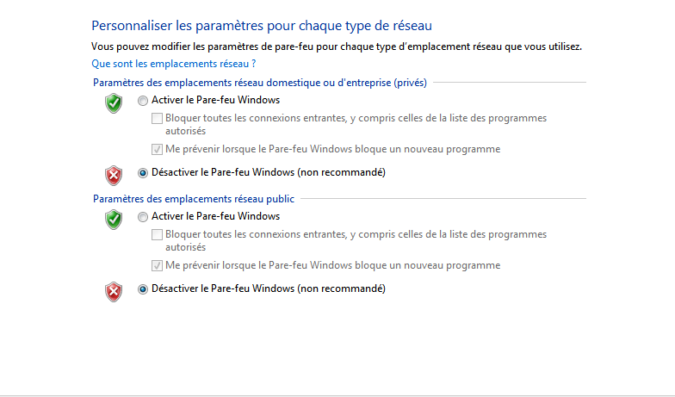

Ping vers le serveur  
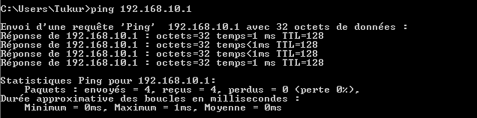

Ping vers le client

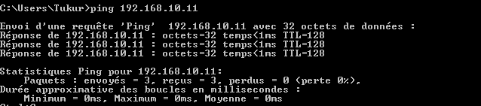

Ping vers le site

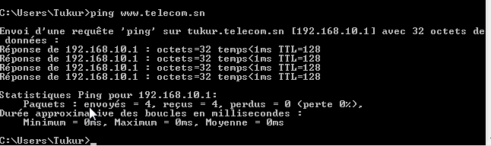

Test de nslookup www.

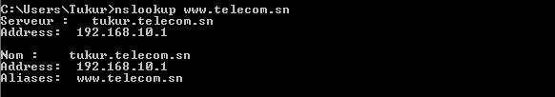

Test de set type=a

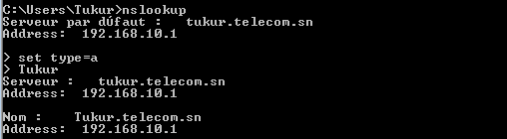

Test de set type=ptr

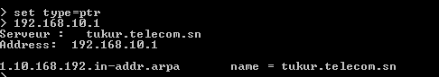

Test du set type=mx

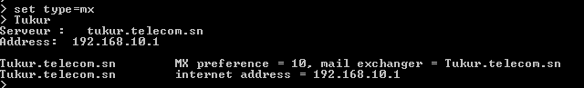

Test avec client ubunt

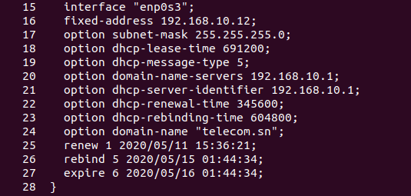

Ping vers telecom.sn

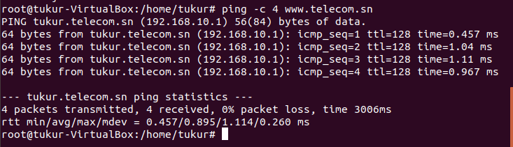

Test nslookup

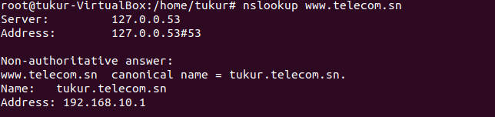

a

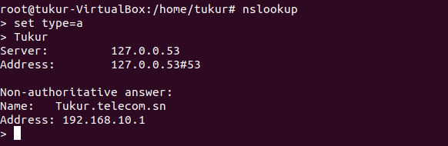

ptr

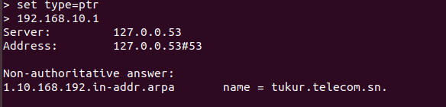

mx

